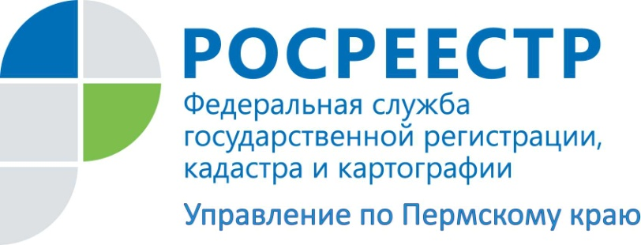

ПРЕСС-РЕЛИЗ

В Прикамье за первый месяц года на 16 % выросла востребованность сельской ипотеки

В Прикамье по-прежнему наблюдается рост интереса жителей края к программе льготного ипотечного кредитования. Утвержденная правительством льготная ипотека по ставке 6,5 % годовых продлена до 1 июля 2021 года. Большой популярностью продолжает пользоваться и льготная сельская ипотека, которая предусматривает условия кредитования по ставке до 3% годовых на покупку земельного участка, первичного и вторичного жилья на сельских территориях.
Светлана Ильиных, заместитель руководителя Управления Росреестра по Пермскому краю, отмечает востребованность в Прикамье государственных программ поддержки:
«По данным на конец января в Пермском крае зарегистрировано 2562 льготной ипотеки. Это 2467 договоров участия в долевом строительстве, 23 соглашения об уступке прав требований по договорам долевого участия, заключенных заемщиками с юридическими лицами и 79 прав собственности на основании договора купли-продажи. В сравнении с предыдущим месяцем показатель увеличился на 3%. Регион стабильно занимает шестое место в Приволжском федеральном округе.
Растет спрос в Пермском крае и на государственную программу «Сельская ипотека», с начала действия которой в Управлении Росреестра по Пермскому краю зарегистрировано 795 сельских ипотек. Это 55 договоров участия в долевом строительстве, соглашений об уступке прав требования по таким договорам, 740 прав собственности на основании договора купли-продажи. В сравнении с предыдущим месяцем показатель увеличился на 16%. Регион входит в лидеры по востребованности этой программы в Приволжском федеральном округе и занимает третье место после Башкортостана и Татарстана».

Об Управлении Росреестра по Пермскому краю
Управление Федеральной службы государственной регистрации, кадастра и картографии (Росреестр) по Пермскому краю является территориальным органом федерального органа исполнительной власти, осуществляющим функции по государственному кадастровому учету и государственной регистрации прав на недвижимое имущество и сделок с ним, землеустройства, государственного мониторинга земель, а также функции по федеральному государственному надзору в области геодезии и картографии, государственному земельному надзору, надзору за деятельностью саморегулируемых организаций оценщиков, контролю деятельности саморегулируемых организаций арбитражных управляющих, организации работы Комиссии по оспариванию кадастровой стоимости объектов недвижимости. Осуществляет контроль за деятельностью подведомственного учреждения Росреестра - филиала ФГБУ «ФКП Росреестра» по Пермскому краю по предоставлению государственных услуг Росреестра. Руководитель Управления Росреестра по Пермскому краю – Лариса Аржевитина.
http://rosreestr.gov.ru/
http://vk.com/public49884202
Контакты для СМИ
Пресс-служба Управления Федеральной службы
государственной регистрации, кадастра и картографии (Росреестр) по Пермскому краю

+7 (342) 205-95-58 (доб. 0214, 0216, 0219)

